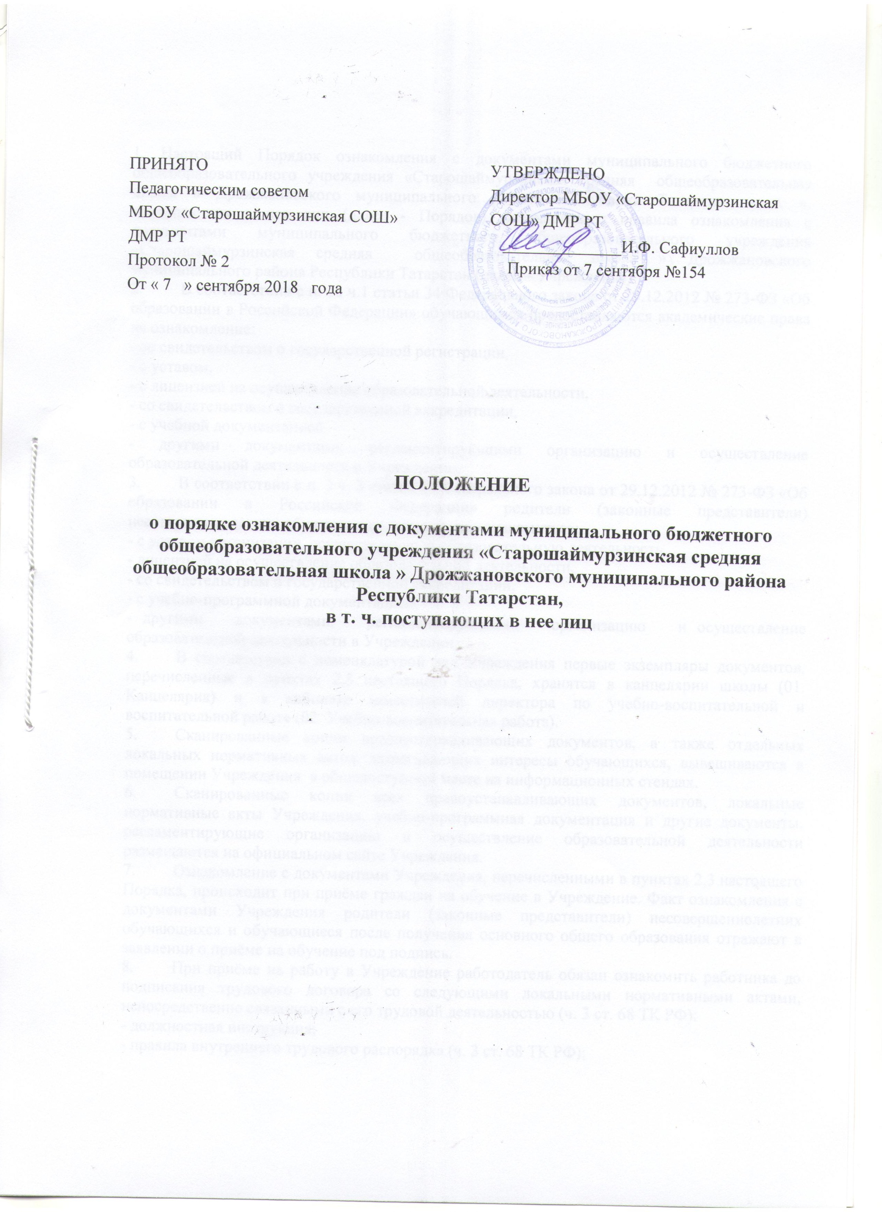

1. Настоящий Порядок ознакомления с документами муниципального бюджетного общеобразовательного учреждения «Старошаймурзинская средняя общеобразовательная школа » Дрожжановского муниципального района Республики Татарстан, в т. ч. поступающих в нее лиц (далее - Порядок), устанавливает правила ознакомления с документами муниципального бюджетного общеобразовательного учреждения «Старошаймурзинская средняя общеобразовательная школа » Дрожжановского муниципального района Республики Татарстан (далее – Учреждение)
2. В соответствии с п. 18 ч.1 статьи 34 Федерального закона от 29.12.2012 № 273-ФЗ «Об образовании в Российской Федерации» обучающимся предоставляются академические права на ознакомление:
- со свидетельством о государственной регистрации,
- с уставом,
- с лицензией на осуществление образовательной деятельности,
- со свидетельством о государственной аккредитации,
- с учебной документацией,
- другими документами, регламентирующими организацию и осуществление образовательной деятельности в Учреждении.
3. В соответствии с п. 3 ч. З статьи 44 Федерального закона от 29.12.2012 № 273-ФЗ «Об образовании в Российской Федерации» родители (законные представители) несовершеннолетних обучающихся имеют право знакомиться:
- с уставом организации, осуществляющей образовательную деятельность,
- лицензией на осуществление образовательной деятельности,
- со свидетельством о государственной аккредитации,
- с учебно-программной документацией,
- другими документами, регламентирующими организацию и осуществление образовательной деятельности в Учреждении.
4. В соответствии с номенклатурой дел Учреждения первые экземпляры документов, перечисленные в пунктах 2,3 настоящего Порядка, хранятся в канцелярии школы (01. Канцелярия) и в кабинете заместителей директора по учебно-воспитательной и воспитательной работе (02. Учебно-воспитательная работа).
5. Сканированные копии правоустанавливающих документов, а также отдельных локальных нормативных актов, затрагивающих интересы обучающихся, вывешиваются в помещении Учреждения в общедоступном месте на информационных стендах.
6. Сканированные копии всех правоустанавливающих документов, локальные нормативные акты Учреждения, учебно-программная документация и другие документы, регламентирующие организацию и осуществление образовательной деятельности размещаются на официальном сайте Учреждения.
7. Ознакомление с документами Учреждения, перечисленными в пунктах 2,3 настоящего Порядка, происходит при приёме граждан на обучение в Учреждение. Факт ознакомления с документами Учреждения родители (законные представители) несовершеннолетних обучающихся и обучающиеся после получения основного общего образования отражают в заявлении о приёме на обучение под подпись.
8. При приёме на работу в Учреждение работодатель обязан ознакомить работника до подписания трудового договора со следующими локальными нормативными актами, непосредственно связанными с его трудовой деятельностью (ч. 3 ст. 68 ТК РФ):
- должностная инструкция;
- правила внутреннего трудового распорядка (ч. 3 ст. 68 ТК РФ);
- коллективный договор;
- положение об оплате труда (ст. 135 ТК РФ);
- правила и инструкция по охране труда (ст. 212 ТК РФ);
- правила хранения и использования персональных данных работников (ст. 87 ТК РФ);
- иные локальные нормативные акты, непосредственно связанные с трудовой деятельностью принимаемого на работу.
Факт ознакомления работника, принимаемого в Учреждение на работу, с документами Учреждения должен быть письменно подтверждён под подпись принимаемого на работу.
9. Факт ознакомления с документами Учреждения участников образовательных отношений в период обучения или работы должен быть письменно подтверждён (отражён в журнале учета проведения воспитательных мероприятий, протоколах педагогических советов, родительских собраний и др.).

